Curso fornt-end developer
El navegador no entiende el código HTML y CSS escrito en nuestro editor de texto.
Los navegadores poseen un motor el cual transforma el código HTML y CSS en algo que el navegador entienda y pueda pintarlo en pixeles para ser visualizados.
Cada navegador tiene su propio motor pero todos ellos hacen el mismo proceso.
Los motores realizan los siguientes 5 pasos
- Pasar los archivos HTML a objetos (DOM)
- Calcular los estilos que deben ir en los objetos del DOM.
- Calcular dimensión y posición de los objetos o nodos, estructurara la página.
- Pintar las diferentes cajas.
- Toma las diferentes capas y las convierte en un imagen para mostrar en la pantalla

Ventajas de usar HTML semantico:
- Mejora la accesibilidad
Pues las herramientas para que las personas de poca o nula vision puedan usar la web utilizan las etiquetas para saber donde se encuentran.
- mejora el posicionamiento SEO
Pues los buscadores bonifican a los sitios donde se utiliza el concepto de HTML semantico y penaliza a los sitios donde no se usan
- Nos permite tener un código mucho más claro, ligero y fácil de leer.
Pues al tener cada seccion con su respecitiva etiqueta facilida el desarrollo y mantenimiento

Algunas etiquetas de HTML:

Layout
Cuando hablamos de layout estamos hablando del diseño de nuestra página.
Las etiquetas que utilizamos aquí son la base en donde van a ir todo el contenido.

Enlaces
Vamos a poder colocar diferentes links o enlaces para que el usuario le dé click o tap y que nos redirija hacia otro lugar.

Textos

h1…h6
Nos indica la importancia de diferentes textos desde el más importante (h1) hasta el menos importante (h6).

p
Lo usamos para estructurar párrafos.

span
Semánticamente no tiene ningún significado al igual que div, es un comodín, pero nos ayuda diferenciar cierto texto dentro de un párrafo.

Formularios

form
Es el lugar donde va a ir todo nuestro formulario.

input
Hay muchos tipos de inputs.

label
Es el texto que nos indica que tenemos que hacer con cierto input en particular.

button
Nos permite enviar los formularios y hacen parte de otras partes de nuestra página si queremos
<b>: Pone tu texto en negritas (pero esta etiqueta NO tiene sentido semántico).
<strong>: También pone tu texto en negrita, pero esta SÍ tiene sentido semántico (Google le da relevancia al texto que pongas ahí).
<i>: Pone tu texto en cursivas (pero esta etiqueta NO tiene sentido semántico).
<em>: También pone tu texto en cursivas, pero esta SÍ tiene sentido semántico (Google le da relevancia al texto que pongas ahí).
<br>: Hace un salto de línea, funciona como si diéramos un enter con el teclado .

CSS
Esta es la forma más básica de escribir css:
selector { ej : h1{
propiedad: valor1 valor2; color: blue;
} }
- Selector: Nos permite comunicarnos con nuestro documento HTML trabajar con cierta etiqueta.
- propiedades: Nos permite asignar un estilo o caracerística a nuestro selector.
- valor: Son las características como color que le asignamos a la propiedad para que pueda asignarle al Selector en particular.

Selectores combinadores:
Ahora que ya entendemos los selectores básicos, vienen los combinadores, que realmente nos ayudan a ser muchos más específicos 👀.
.
- Descendientes: En este selector, el que está más a la izquierda es el selector padre y los que están a su derecha serán los selectores hijos, por ejemplo:
.
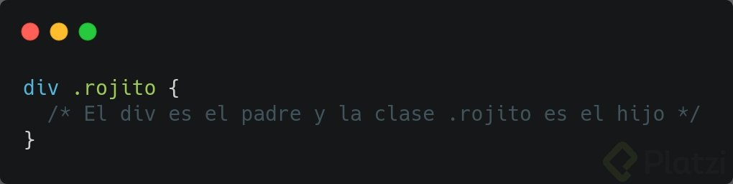
.
En este selector, el div es el padre y el .rojito es el hijo. ¿Esto qué significa? Básicamente que este selector va a agarrar cualquier elemento que tenga la clase “rojito”, pero este elemento tiene que estar DENTRO de un div. O sea, si encuentra algún elemento que tenga la clase .rojito, pero este elemento NO está dentro de un div, pues ese elemento NO lo va a agarrar 😄.
.
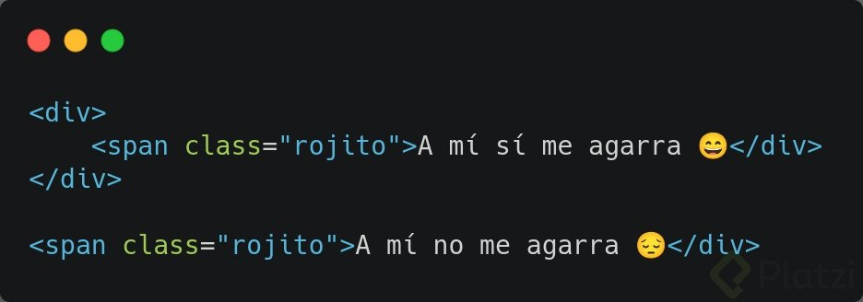
- Hijo directo: Este caso es similar al anterior, pero ahora solo agarrará a los hijos que este directamente adentro del padre. Recuerda que en el elemento padre nosotros podemos tener más cajitas con más elementos dentro, en este caso, este selector NO agarrará a esos otros elementos, por ejemplo:
.
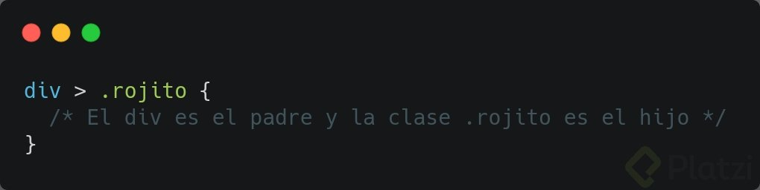
.
Al poner el signo > estoy especificando que quiero seleccionar a cualquier elemento que tenga la clase .rojito, pero este elemento tiene que estar directamente dentro de un <div>.
.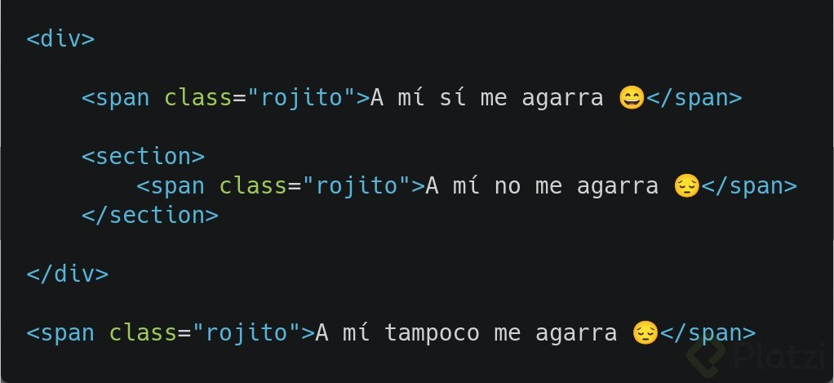
.
En este ejemplo el <span> que está dentro del <section> NO sería seleccionado porque, aunque está dentro del <div> NO está directamente dentro del <div> 😄.
- Elemento adyacente: Básicamente selecciona a la etiqueta que esté debajo de la primera etiqueta 👀.
.
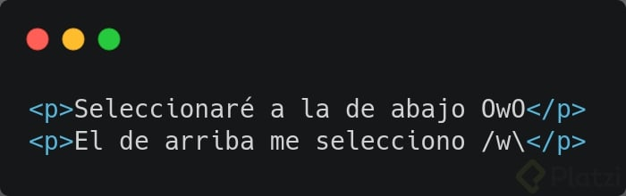 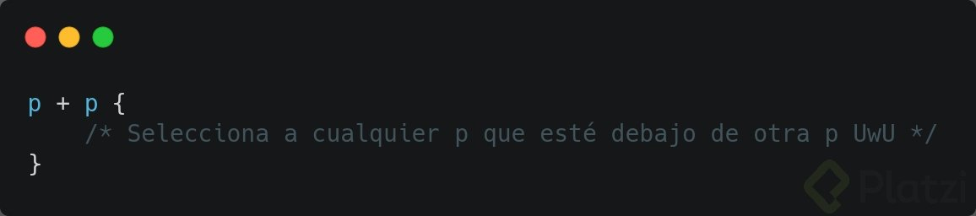
.General de hermanos: Es similar al adyacente, pero esta vez no solo selecciona al de abajo, sino a cualquiera que esté al mismo nivel que el selector original, es decir, a sus hermanos :3
.
¡Y podemos combinar más selectores! OwO. Por ejemplo:
.
Puedo seleccionar a todas las etiquetas <p> que estén directamente adentro de cualquier elemento con la clase azulitos y que a su vez, estos elementos sean hermanos de algún elemento con la clase .rojito y que este elemento con la clase .rojito esté dentro de un <div> OwO:
.
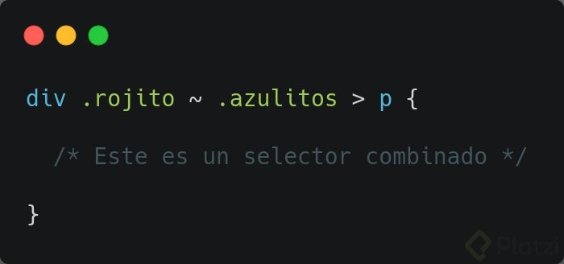
.Este es un selector MUY específico, y podemos ser aún más específicos, pero quiero que veas como podemos empezar a combinar selectores, y muchas veces es más fácil leer estos selectores de derecha a izquierda 😄.
.Este puede ser un tema un poco complicado, ¡no te desanimes! Recuerda los consejos, para a practicar un rato, experimenta, curiosea, repite la clase si es necesario, pero hazlo hasta que lo consigas, ¡sé que tú puedes! >:3

☝ Gracias a los selectores podemos agarrar cualquier elemento que haya en nuestro HTML, pero lo genial es que tenemos distintas formas de agarrarlos:
.Selectores básicos
.De tipo: Este selector nos permite tomar cualquier etiqueta HTML usando su mismo nombre. ¡Pero recuerda que en tu HTML puede haber varias etiquetas con el mismo nombre! Así que este selector agarrará TODAS las etiquetas que coincidan con el mismo nombre 👀.
.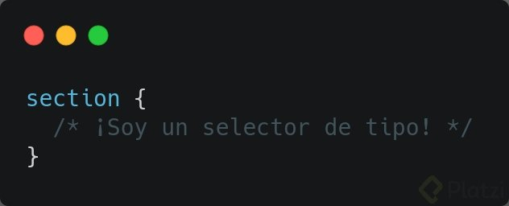
.2. De clase: Una clase básicamente es un atributo más dentro de tu HTML, por ejemplo, yo puedo tener este div:
.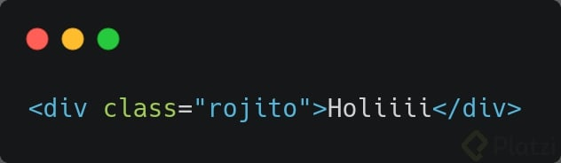
.Entonces, mediante este selector, yo puedo agarrar a todas las etiquetas que tengan la clase “rojito”, por lo que, si yo tengo estos divs:
.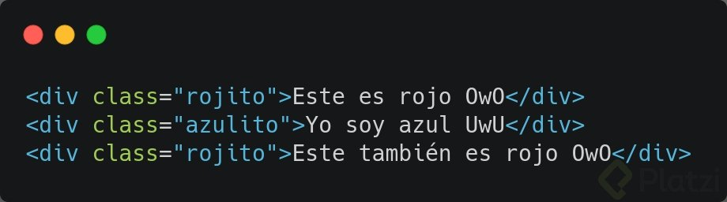
.Y uso este selector:
.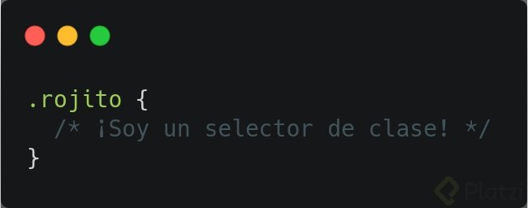
.¡Acabaré agarrando a estos dos!
.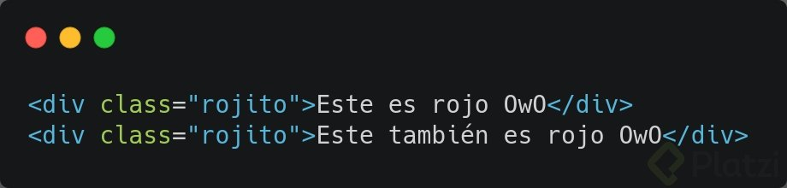
.3. De id: Como su nombre lo dice, este es un selector que selecciona cualquier elemento a través de su id. Al igual que con las clases, podemos poner un id a nuestros elementos, pero a diferencia de las clases NO debemos poner el mismo id en dos o más elementos.
.
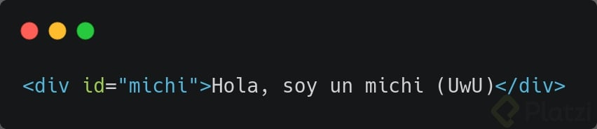
.
Entonces, yo puedo simplemente agarrar cualquier elemento por medio de su id:
.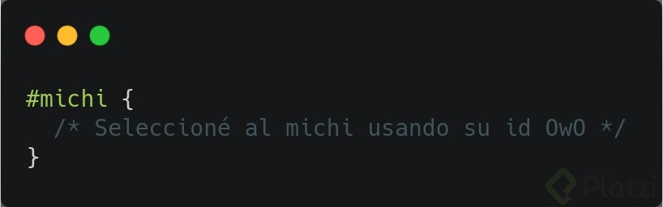
4. De atributo: Básicamente, al igual que con las clases, podemos seleccionar varios elementos, pero ahora filtrándolos por su atributo (en el ejemplo de la clase usamos href, pero podemos usar cualquier otro atributo OwO).
5. Universal: En pocas palabras, este selector agarra todo lo que esté en nuestro HTML jajaja

Las pseudoclases y pseudoelementos:
Las pseudoclases nos permite llegar a aquellas acciones que hace el usuario.
- :active
- :focus
- :hover
- :nth-child(n)
Los pseudoelementos nos permiten acceder a elementos de HTML que no son accesibles con los selectores ya vistos.
- ::after
- ::before
- ::first-letter
- ::placeholder
La pseudoclase se escribe con : y los pseudoelementos se escriben con ::

Stylesheets cascade:

A un nivel muy simple, esto significa que el orden de las reglas CSS importa; cuando se aplican dos reglas que tienen igual especificidad, la que viene en último lugar en el CSS es la que se utilizará.

Especificidad

La especificidad es el medio por el que los navegadores deciden qué valores de propiedades CSS son los más relevantes para un elemento y, por tanto, se aplicarán. La especificidad se basa en las reglas de concordancia que se componen de diferentes tipos de selectores CSS.
La cantidad de especificidad que tiene un selector se mide utilizando cuatro valores diferentes (o componentes), que se pueden considerar como miles, cientos, decenas y unos
- Miles
Puntúa uno en esta columna si la declaración está dentro de un atributo style, también conocido como estilos en línea. Estas declaraciones no tienen selectores, por lo que su especificidad es siempre 1000.
- Cientos
Puntúa uno en esta columna por cada selector de ID contenido dentro del selector general.
- Decenas
Puntúa uno en esta columna por cada selector de clase, selector de atributos o pseudoclase que contenga el selector general.
- Unos
Puntúa uno en esta columna por cada selector de elemento o pseudo-elemento contenido dentro del selector general.
!important cambia la forma en que la cascada funciona normalmente, por lo que puede hacer que la depuración de los problemas de CSS sea realmente difícil de resolver, especialmente en una hoja de estilos grande.
No lo uses si puedes evitarlo.
La única manera de anular esta declaración !important sería incluir otra declaración !important en una declaración con la misma especificidad más adelante en el orden de las fuentes, o una con mayor especificidad.
jerarquia de la importancia en css
!important = 10000
estilos en linea = 1000
#id =100
.clases= 10
psrudo clases y pseudoelementos =10
selectot univeral = 0
display mas usados:
Entender estos tipos de displays es muy importante (sobre todo porque sí son muy importantes cuando estás trabajando con CSS 👀), ya que a veces estamos tratando de añadirle márgenes a algunos elemenos y por alguna extraña razón no funciona (y es aquí donde muchas personas empiezan a decir que CSS es difícil), pero es sencillo:
.
- inline: Estos elementos son los que su caja mide exactamente lo mismo que su contenido. Estos elementos los podemos usar en textos y en lugar de que se agreguen en una nueva línea se agregaran justo al ladito del texto. ❗ Tienen como desventaja que no podemos ponerles márgenes ni tampoco podemos cambiar su tamaño.
- block: Estos elementos ocupan toda la pantalla, por lo que si quieres agregar otro elemento, este se agregará automáticamente abajo. No importa que tengas poco contenido, el elemento sí o sí va a ocupar toda la pantalla.
- inline-block: Esto mezcla lo mejor de ambos mundos. Con este display podemos tener tanto los beneficios de inline como de block, es decir, podemos tener elementos que no ocupen todo el ancho de la pantalla, sino que ocupen solamente lo que su contenido ocupa, pero también vamos a poder darle márgenes y podremos cambiar su tamaño 🤠.
.
Conociendo esto ya puedes empezar a armar layouts en tu página web usando CSS. Aunque aún nos faltan ver dos displays que últimamente son muy usados (y que son la razón por la cual CSS es amor y es muy fácil trabajar con el lenguaje 💚).

¿Y es mejor Flexbox o CSS Grid? 🤔
Si te hiciste esta pregunta vamos a aclarar algunas cosas 👀👇:
.
En general, en cualquier ámbito del desarrollo web no suele haber una tecnología mejor que otra, y este es el caso de Flexbox y CSS Grid. Ninguna es mejor que otra, de hecho, ¡ambas se complementan! No es como que tengas que elegir sí o sí una, es completamente posible usar ambas al mismo tiempo 👀.
.
Por ejemplo, algo que a mí me gusta hacer es usar Flexbox para estilizar elementos pequeños, tipo tarjetitas y así, y después a CSS Grid lo uso para estructurar toda mi página entera OwO. Este es mi modo de trabajar, pero incluso podrías hacerlo al revés, es decir, usar CSS Grid para cositas pequeñas y Flexbox para armar todo tu layout, ¡CSS es muy flexible!
.
Estos dos displays son temas muy interesantes y profundos, por esto tenemos un curso hablando específicamente de ellos dos, aquí te dejo una probadita de lo que se puede hacer con Flexblox 7u7 👇:
.

Flexbox
Flexbox es magia, con Flexbox podemos literal manipular los elementos a como queramos. ¿Alguna vez has visto el meme de “programadores sufriendo por centrar un div”? Pues Flexbox rompe ese meme de manera épica 😎.
.
Con Flexbox podemos alinear los elementos a como queramos, así lo queramos a la izquierda, en el centro o a la derecha, tanto vertical como horizontalmente, por ejemplo, lo más común, centrar un elemento:
.
<div class="container">
<p>OwO</p>
</div>
.
¡Podemos centrar el texto usando Flexbox!
.
.container {
display: flex;
justify-content: center;
background: papayawhip;
}
.
Y con esto obtendríamos lo siguiente 👇
.
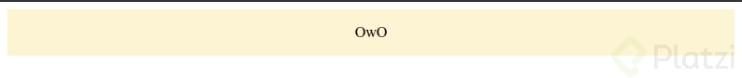
.
En este caso lo hice con un texto… ¡Pero funciona con cualquier elemento! OwO. Otro caso de uso por ejemplo, es cuando queremos hacer un header y queremos que el logo este a la izquierda y que el menú de navegación esté a la derecha. Hacer esto con Flexbox es pan comido 😎👇:
.
<header>
<picture class="header-child">Soy un logo UwU</picture>
<nav class="header-child">Soy un menú de navegación 7w7</nav>
</header>
.
En este caso, tenemos dos elementos dentro de nuestro <header>, el logo debería estar del lado izquierdo, y el menú de navegación del lado derecho, ¿verdad? Bueno, es tan fácil como hacer esto:
.
header {
display: flex;
justify-content: space-between;
background: papayawhip;
}
.
¡Y con eso tendríamos suficiente!
.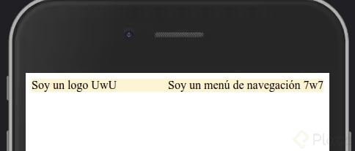
.
Obviamente podemos darle más estilos para que se vea más vistoso UwU:
.
header {
display: flex;
justify-content: space-between;
background: papayawhip;
padding: 15px;
}

.header-child {
background: #ff9696;
padding: 5px;
}
.
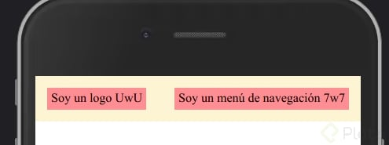
.
¡Y esto funciona en cualquier tamaño de pantalla!
.
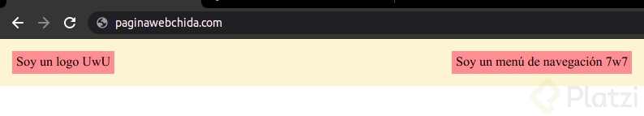
.
Modelo de caja:
Esto es un tema muy mindblow 🤯. Básicamente porque todo en HTML son cajitas, sí, incluso un texto es una caja. Cuando tú insertas un texto, lo que estás haciendo es que estás insertando una cajita que adentro tiene texto (y lo mismo aplica para cualquier etiqueta). Esta cajita tiene un fondo transparente, pero si tú le pones cualquier fondo usando la propiedad background podrás ver esa cajita. Esta cajita, además de su contenido, tiene estas 3 capas externas que serían el padding, el border y el margin 👇:
.
- padding: Es básicamente el espaciado que hay entre la caja y el contenido de la caja, es un espaciado interno. Lo solemos usar mucho para permitir que los elementos “respiren”, por ejemplo, aquí les dejo una comparación de un botón sin padding y uno con padding 👇
.
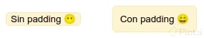
.
- border: Es el delineado que le podemos dar a una caja, y un borde puede ser tan grueso como quieras. Simplemente debemos ponerle el grosor, el tipo de borde y el color del borde, por ejemplo, podemos hacer una caja con bordes y líneas intermitentes OwO:
.
<div class="box">
<p>Arrastra una imagen</p>
</div>
.
.box {

border: 4px dashed dodgerblue;

display: flex;
justify-content: center;
align-items: center;
;

width: 500px;
height: 200px;
color: dodgerblue;
font-weight: bold;

}
.
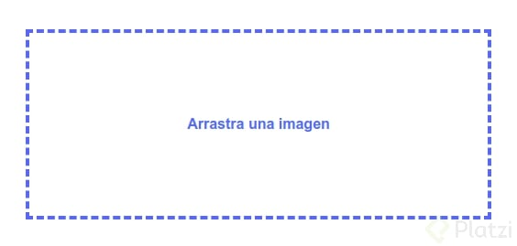
.
Nota como en este caso lo combiné incluso con Flexblox 7u7.
.
- margin: Este es básicamente el espaciado entre elementos. Es la distancia que podemos dejar de un elemento hacia otro.
.
Con estas capitas podemos conformar el modelo de caja 😄.
.
Y para resumir la propiedad box-sizing: border-box; es sencilla: si pones esta propiedad, ekl tamaño final de tu caja va a ser del width que tú le pongas, si no la pones, eol tamaño final de tui caja va a ser del width que tú le pongas más el tamaño de tu padding, más el de tu borde má el de tu margin UwU.
.
Y de ahora en adelante cuando empieces a desarrollar, notarás que muchos usan esto en CSS 👇:
.
* {
margin: 0;
padding: 0;
box-sizing: border-box;
}
.
Básicamente usan el selector universal para aplicarle a toooooodas las etiquetas estas propiedades (es decir, resetean estas propiedades, porque por defecto, el navegador le pone ciertos estilos 😄), pero tú ahora ya sabes cómo funcionan 👀.

Position:

El tema de position es muy interesante porque es prácticamente otra forma que tenemos de posicionar con CSS 👀.
.
Usualmente es preferible trabajar con nuestras técnicas de alineamiento comunes como CSS Grid o Flexbox, pero suele haber casos donde sí o sí necesitamos usar position.
.
El ejemplo más común es con el menú de navegación, que casi siempre solemos verlo en todas las páginas. Aunque también podríamos usarlos si queremos posicionar un elemento con base en otro (aquí es donde intervienen el relative con el absolute), y de hecho esta también es una técnica muy usada cuando se dibuja con CSS 7u7.
.
¡Hagamos algo! Imaginemos que queremos darle su bola de estambre a este michi 😼:
.
Bola de estambre
.
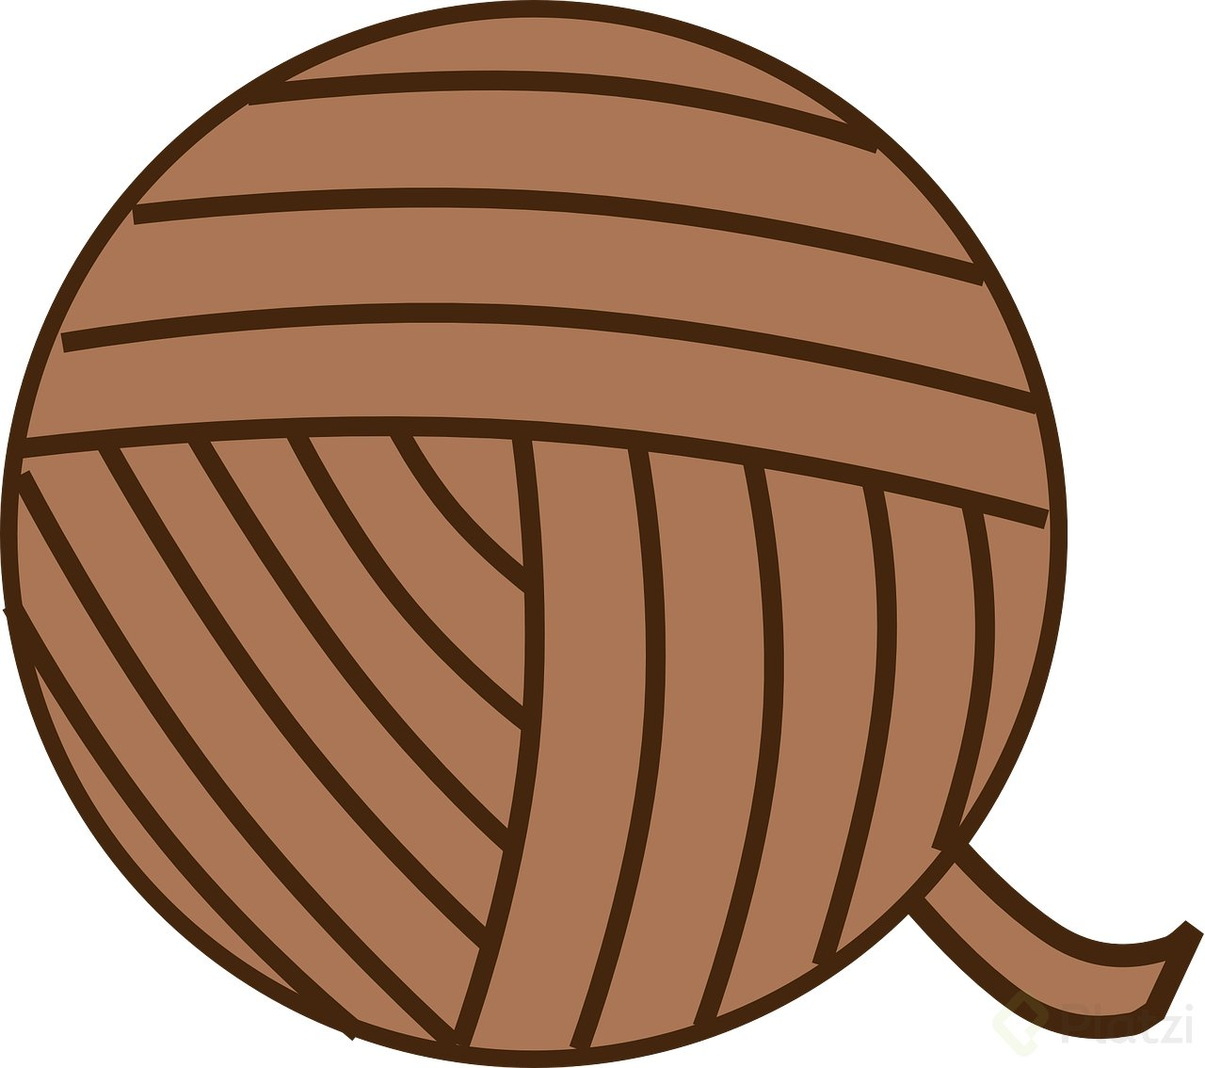
.
Michi
.

.
Lo primero que haría es crear un contenedor y dentro meter al michi y a la bola de estambre (las imágenes las toma desde internet):
.
<div class="container">

<img id="estambre" src="https://pixabay.com/get/gcace262ba99b669194b5054d0a18589d64d2858de5ccde802a2bd69112122969cc55406c4d138c9738ad55e21d831bab_640.png" alt="Estambre">

<img id="michi" src="https://static.platzi.com/media/user_upload/michi-0cd46b59-feda-4746-81a0-cc48179411ae.jpg" alt="Michi">

</div>
.
Nota que a cada uno le puse un id. También me interesa que mi bola de estambre esté chiquita para que el michi la pueda agarrar, así que desde CSS le puedo cambiar el tamaño:
.
.container,
#michi {
width: 800px;
}
#estambre {
width: 100px;
}
.
Con esto hago que mi contenedor y el michi midan 800px y que la bolita de estambre mida 100px, así que me queda así:
.
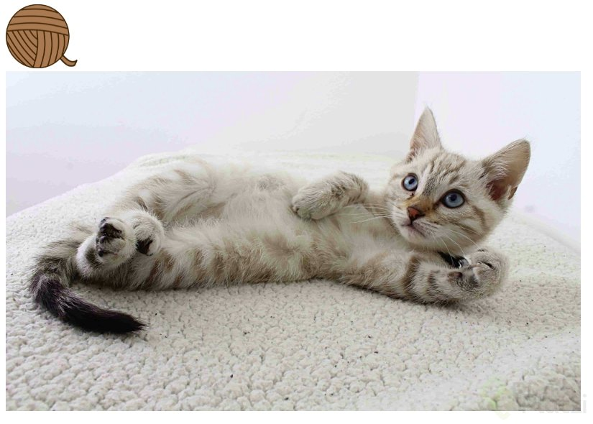
.
Ahora solo nos queda dársela, para eso podemos usar position. Simplemente a mi container le pongo un position: relative; y al estambre le pongo un position: absolute;. Recuerda que cuando usamos un absolute, este elemento se va a mover con respecto al elemento relative más cercano, así que en este caso moveremos el estambre con respecto a nuestro contenedor 😄.
.
Sabiendo que podemos mover el estambre dentro de nuestro container, nos tocará adivinar cuántos pixeles hacia abajo y cuántos pixeles hacia la izquierda deberemos moverlo para dárselo al michi 👀. En este caso, yo sé que debo moverlo 190 pixeles hacia abajo y 245 pixeles hacia la izquierda, por lo que el resto de mi código CSS quedaría así:
.
.container {
position: relative;
}

#estambre {
position: absolute;
top: 190px;
right: 245px;
}
.
¡Y con esto el michi ya tendría su estambre!
.

.
Este es un ejemplo de cómo podemos usar position para posicionar un elemento con respecto a otro, pero realmente hay varios usos que podemos darle, así que te toca practicar 😼.

¿Qué es position?
Es la forma en la que podemos posicionar los contenedores, cajas o etiquetas de HTML cuando la utilizamos.
Tenemos diferentes position en CSS, pero todas las etiquetas en HTML vienen por defecto con el position static. Se quedan en donde nosotros las ponemos, no se mueve con el scroll.
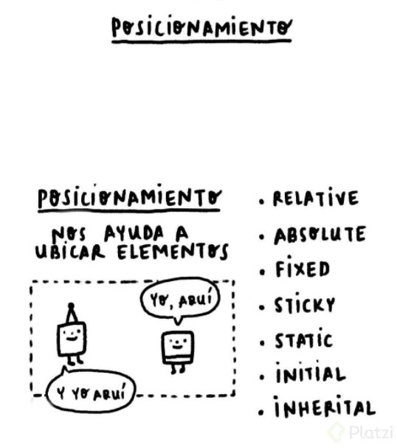
position: valor;

Tenemos estos positions
- Absolute
- Relative
- Fixed
- Sticky
- Initial
- Inherit
Todos estos nos van a dar un comportamiento diferente por cada una de las etiquetas. Las podemos agregar a todas las etiquetas y nos van a dar el mismo comportamiento pero los vamos a utilizar para diferentes cosas.

Static
Utilizamos este valor no vamos a tener ningún cambio porque todas las etiquetas vienen con este valor.
Cuando estamos en este position no podemos utilizar las propiedades left, top, right y bottom.

Absolute
Con absolute el elemento sale de su lugar y el navegador reacomoda los elemento, poniendo otro elemento en el lugar del elemento con position absolute. Podemos posicionar al elemento como queramos.

Relative
Con relative no sucede lo mismo que absolute, el elemento mantiene su lugar, pero podemos posicionarlo donde queramos.
Lo podemos usar como contenedor para que los elementos que tengan un position absolute tomen como referencia al padre que nosotros queremos (se adhiere al elemento relativo más cercano) y no a otro, delimita el movimiento del hijo.

Fixed
Este valor de position nos permite que el elemento que queramos nos siga a todos lados desde el momento en el que nos topemos con él.

Sticky
Es similar a fixed con la diferencia que cuando encuentra a otro elemento con su mismo position, sticky, le da lugar al ese elemento.

Initial
Vuelve el position de un elemento a como estaba originalmente.

Inherit
Lo usamos si queremos que nuestro elemento herede el position de su padre.

Left, top, right y bottom
Con estas cuatro propiedades podemos mover a los elementos que tengan como position a absolute, relative fixed o sticky a los lugares que queramos.
Z index:
La propiedad z-index solo se aplica a elementos posicionados. Los elementos no posicionados siempre se van a colocar uno en encima de otro en el orden en el que aparecen en el código.
La propiedad z-index no es heredable.
Definir la propiedad z-index con un valor diferente a auto crea un stacking context, un contexto de apilamiento. También se crea un stacking context en todos los elementos con position: fixed o sticky. Luego veremos qué significa esto.
.gris, .rojo, .verde {
position: absolute;
}
.gris {
z-index: 2;
}
.verde {
z-index: 3;
}
.azul {
z-index: 100; // Sin efecto, es un elemento no-posicionado.
}
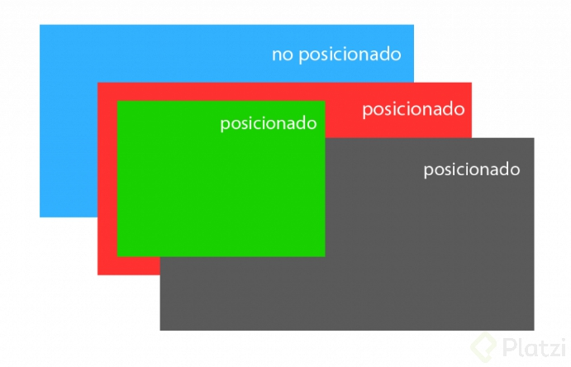
Medidas:

Medidas Absolutas
Es la unidad de medida que no va a cambiar sin importar el tamaño de la pantalla.
Una unidad absoluta puede ser los píxeles.
p {
font-size: 18px;
}

Medidas Relativas
Estás si pueden cambiar en relación con el dispositivo que lo estamos viendo.
Las unidades relativas pueden ser porcentajes, em (elemento), rem (root em o root elemento), max-width, max-height, min-width, min-height. Estas últimas varían basándonos en el tamaño de la pantalla.
main {
background-color: red;
width: 100%; /*Unidad relativa*/
height: 500px;
}

em
EM es un acrónimo de elemento, va a tomar el tamaño de fuente que tenga el padre directo.
Por default un em es 16px que es de la etiqueta html.

Ejemplo
Yo al colocar 1.5em al tamaño de fuente de un elemento, este elemento pasa a tener un tamaño 50% más grande que la fuente que tiene el padre directo. Esto pasa cada vez que usamos la medida relativa em, los hijos toman como medidas de referencia las medidas que tiene su padre directo y esto puede causar confusiones.
EM no es de las mejores medidas.

REM
Esta medida relativa siempre va a tener referencia o correlación con el estilo que tenga la etiqueta root o el root de nuestro proyecto, que siempre es nuestra etiqueta html.
Por defecto el navegador le da a la etiqueta html un font-size de 16px.
Aun que coloquemos textos anidados veremos que no tendremos ningún cambio como pasaba antes con la medida em.
REM es menos confuso que EM.

Truco para usar rem
Debemos setear nuestra etiqueta html de la siguiente forma:
html {
font-size: 62.5%;
}
Con esto estamos estableciendo un tamaño de 10px al tamaño de fuente.

vw
Lo que hace esta unidad relativa es que toma como referencia el tamaño del viewport o pantalla.

vh
Lo que hace esta medida relativa es que toma como referencia el alto del viewport o pantalla.

Min-width y max-width
Una regla impórtate cuando los usamos es que necesitamos tener un width base que casi siempre es en porcentajes.
Lo que sude con estos dos que limitan el crecimiento del contenedor (max-width) o la reducción del contenedor (min-width). Una vez que llegue al límite que establecemos este contenedor deja de crecer o reducirse.
En este caso el selector crece como máximo hasta los 500 px y se reduce como máximo hasta los 320 px.
selector {
width: 80%;
min-width: 320px;
max-width: 500px;
}

Min-height y max-height
En este caso no necesitamos un height base. Se utiliza para evitar problemas de overflow.
Con min-height estamos diciendo que la altura mínima del contenedor va a ser X, pero si tiene contenido que exceda esa altura mínima que se expanda hasta donde el contenido deje de crecer.
Con max-height limitamos cuanto puede crecer el contenedor a lo alto.

Buenas prácticas
- Es buena práctica utilizar el rem y em.
- No es buena práctica tener un scroll horizontal en dispositivos mobiles.

Estilos que siempre debe estar al comienzo de nuestro archivo.css
* {
box-sizing: border-box;
margin: 0;
padding: 0;
}

html {
font-size: 62.5%;
}

Hace 2 meses

Lo mejor es que valla en el body lo que es el reseteo de margin y el padding, y en la universal solor el box-sizing : PORQUE, si estamos utilizando css grid en un proyecto tambien se nos resetea el grid, y va a quedar en cero por eso es recomendado poner en el body el Margin y el Padding 👍🏼

¿Qué son y para qué nos sirven las arquitecturas CSS?
Sirven para mantener un orden y una coherencia durante todo el proyecto. Tiene los siguientes objetivos:
- Predecibles: escribir reglas claras.
- Reutilizable: no escribir código redundante.
- Mantenible: que sea fácil de leer y adaptable a los estándares.
- Escalable: que pueda crecer fácilmente sin afectar el rendimiento.
.
Estos objetivos se deben ver reflejadas en buenas practicas que debe conocer todo el equipo involucrado en el proyecto como:
- Establecer reglas
- Explicar la estructura base
- Establecer estándares de codificación
- Evitar largas hojas de estilo
- Documentación

Las Metodologías o Arquitecturas CSS nos ayudaran a escribir código CSS más predecible, reutilizable, mantenible y escalable.
CSS orientado a objetos (OOCSS)
CSS orientado a objetos (OOCSS) nos permite separar el contenedor y el contenido con “objetos” CSS
Al igual que con cualquier método de codificación basado en objetos, el objetivo de OOCSS es fomentar la reutilización del código y, en última instancia, hojas de estilo más rápidas y eficientes que son más fáciles de agregar y mantener.
- Estructura y piel separadas.
- Contenedor separado y contenido
Blocks, Elements and Modifiers (BEM)
BEM es una abreviatura de los elementos clave de la metodología: Bloque, Elemento y Modificador. BEM significa Modificador de Bloques de Elementos (Block Element Modifier) por sus siglas en inglés. Sugiere una manera estructurada de nombrar nuestras clases, basado en las propiedades del elemento en cuestión. Cuando utilizamos la metodología BEM, hay que tomar en cuenta que solamente podemos usar nombres de clases (no IDs). Los nombres de clases permiten repetir el nombre BEM si es necesario, y crear una estructura de código más consistente (en ambos archivos el HTML y CSS/Saas).
Scalable and Modular Architecture for CSS (SMACSS)
En el núcleo de SMACSS (Arquitectura en CSS Escalable y Modular) está la categorización. Al clasificar las reglas CSS, comenzamos a ver patrones y podemos definir mejores prácticas en torno a cada uno de estos patrones.
El objetivo principal de esta metodología es reducir la cantidad de código y simplificar el mantenimiento. Para ello, se dividen los estilos en cinco partes:
- Reglas básicas: se establecen los estilos por defectos de los elementos HTML individuales, los típicos selectores CSS de tipo. Por ejemplo
reset, html, body, button, h1
- Reglas del layout: se divide la página en secciones y se asignan los estilos relacionados con su estructura.
header, main content, footer, navigation
- Reglas de módulos: elementos que pueden ser reusables, modulares e independientes del contexto. Por ejemplo: llamadas a la acción o galerías de imágenes.
- Reglas de estados: se define el comportamiento del layout y sus módulos en diferentes estados: hover, active, diferentes resoluciones, etc.).
- Reglas de temas: estilos que afectan al layout y módulos. Estas reglas son opcionales, y las puedes utilizar para estilos que puede que quieras reemplazar.
Scalable and Maintainable CSS Architecture — Xfive
ITCSS es una arquitectura que tiene como principal objetivo estructurar la forma en la que escribimos CSS.
- Configuración : se utiliza con preprocesadores y contiene fuentes, definiciones de colores, etc.
- Herramientas : mixins y funciones de uso global. Es importante no generar ningún CSS en las 2 primeras capas.
- Genérico : restablecer y / o normalizar estilos, definición de tamaño de caja, etc. Esta es la primera capa que genera CSS real.
- Elementos : estilo para elementos HTML desnudos (como H1, A, etc.). Estos vienen con un estilo predeterminado del navegador para que podamos redefinirlos aquí.
- Objetos : selectores basados ​​en clases que definen patrones de diseño no decorados, por ejemplo, objetos de medios conocidos de OOCSS
- Componentes : componentes específicos de la interfaz de usuario. Aquí es donde tiene lugar la mayor parte de nuestro trabajo y nuestros componentes de la interfaz de usuario a menudo están compuestos de objetos y componentes
- Utilidades : utilidades y clases auxiliares con la capacidad de anular cualquier cosa anterior al triángulo, por ejemplo. ocultar clase auxiliar
Atomic Design
El diseño atómico es una metodología para crear sistemas de diseño. Hay cinco niveles distintos en el diseño atómico:
- Atomos: Los átomos son los componentes básicos de la materia. Aplicados a las interfaces web, los átomos son nuestras etiquetas HTML
- Moleculas: Las cosas comienzan a ponerse más interesantes y tangibles cuando comenzamos a combinar átomos juntos. Las moléculas son grupos de átomos unidos entre sí y son las unidades fundamentales más pequeñas de un compuesto
- Organismos: Las moléculas nos dan algunos bloques de construcción para trabajar, y ahora podemos combinarlas para formar organismos
- Plantillas: En la etapa de plantilla, rompemos nuestra analogía química para entrar en un lenguaje que tenga más sentido para nuestros clientes y nuestro resultado final
- Paginas: Las páginas son instancias específicas de plantillas. Aquí, el contenido del marcador de posición se reemplaza con contenido representativo real para dar una descripción precisa de lo que un usuario finalmente verá

